Как сохранить зубы

1. Регулярно посещайте стоматолога
Как часто нужно являться на приеме к дантисту? Опыт показывает, что для проявления проблем с зубами требуется не менее шести месяцев. Поэтому поход к стоматологу два раза в год — то, что нужно. Профилактика и регулярный контроль специалиста помогут ликвидировать проблемы в зачатке, сохранить много денег и нервов, в том числе зубных.

2. Чистите зубы регулярно и правильно
Для чего это нужно? Для того, чтобы избавиться от бактериального налета и остатков пищи.
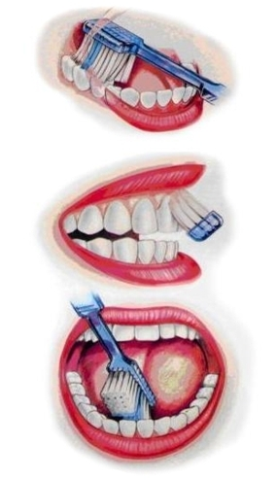
Следует дважды в день чистить зубы щеткой и пастой. Щетка снимает бактериальный налет, оседающий на зубах и остатки пищи, паста убивает бактерии и, нейтрализуя выделяемые ими кислоты, тем самым укрепляет эмаль зубов.
Теперь о самой чистке. Просто помахать щеткой во рту будет недостаточно. Нужно тщательно проработать все поверхности зубов. Оптимальное время чистки зубов — около двух минут активных движений. Излишне усердствовать тоже плохо, можно стереть эмаль.

3. Правильно подберите щетку и пасту
Зубная щетка должна обязательно иметь искусственную щетину с закругленными кончиками, удобную ручку, и главное, жесткость щетины должна соответствовать состоянию эмали и десен.
Зубную пасту нужно тоже подбирать с умом. Тут опять смотрите по состоянию зубов и десен, выбирая себе то, что будет полезнее. Например, если у Вас гиперчувствительность, нельзя пользоваться высокоабразивными зубными пастами, можно себе навредить.

4. Очищайте всю полость рта
Бактерии, разрушающие зубы, живут не только на зубах и деснах, им не менее комфортно на поверхностях неба, щек, миндалин, а особенно — на языке.
Поэтому — чистим все, до чего доберемся. Но зубную щетку для этого лучше не использовать. Для очистки языка существуют специальные щетки.

5. Соблюдайте санитарные правила
Никогда не пользуйтесь чужой щеткой — даже очень близкого вам человека.

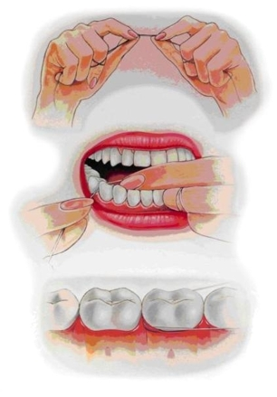
6. Используйете флоссы
Флоссы помогают добраться до самых труднодоступных заповедных мест между зубами, вычищая оттуда остатки пищи и лишая бактерии шансов на выживание.

7. Осторожно пользуйтесь зубочистками
Не всегда после обеда есть возможность воспользоваться флоссом или прополоскать рот, не говоря уж о полноценной чистке зубов. Выручит зубочистка. Деревянные зубочистки предпочтительней — они берегут эмаль, — но можно пользоваться и пластиковыми. Но, чтобы не повредить ткани парадонта — связки десны и зуба, — зубочисткой необходимо пользоваться очень аккуратно.

8. Предохраняйте зубы от кислот и сахара
Для зубов губительно многое, даже то, что кажется на первый взгляд самой здоровой пищей. Свежевыжатые фруктовые соки, например — в них фруктовые кислоты, разъедающие эмаль, содержатся в концентрированном виде. Что уж тут говорить о газированных напитках! Но нет ничего лучше для бактерий, чем сладкие сосальные конфеты — карамель, ириски, леденцы. Когда они долго находятся во рту, это создает идеальные условия для размножения патогенной микрофлоры.
А вот шоколад для зубов как раз гораздо менее опасен. Его базовый ингредиент — какао-бобы — содержат вещества, препятствующие размножению бактерий. Правда, наиболее полезен для зубов горький шоколад, сделанный их натуральных какао-бобов.
Как ни странно, полезны для зубов и острые блюда — они вызывают активное слюноотделение. Слюна омывает ротовую полость, смывая остатки пищи.

9. Питайтесь правильно
Крепких зубов не будет, если организму не хватает фтора и кальция. Кальций усваивается с помощью витамина D, который поступает с пищей или синтезируется организмом самостоятельно под воздействием ультрафиолета. Если же кальция или фтора в организме все равно недостаточно, используем биодобавки и витаминно-минеральные комплексы.

10. Регулируйте нагрузку на зубы
Причиной разрушения зуба могут стать даже обыкновенные нитки, если есть привычка постоянно перекусывать их одними и теми же зубами, как это делают некоторые портнихи-любительницы. Опасна привычка слишком сильно сжимать зубы, а тем более — скрипеть ими: это приводит к истиранию эмали. Не бойтесь жевать сырые овощи, не стремитесь без необходимости измельчать и перемалывать продукты.

Врач-стоматолог
Сухарева Д.А.

